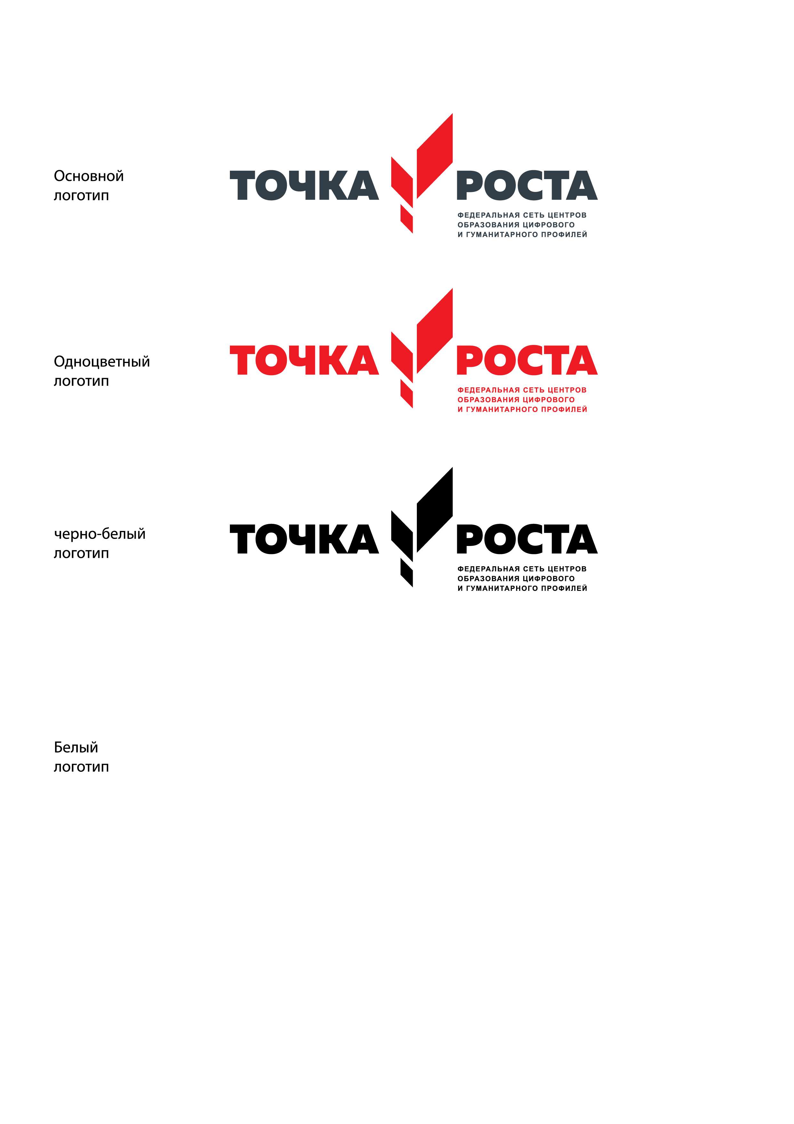

Муниципальное общеобразовательное учреждение
«Cтрелецкая средняя общеобразовательная школа
Белгородского района Белгородской области
имени Героя Советского Союза А.Е. Черникова»

Рассмотрено  на заседании  педагогического совета  Протокол № ____ от  «__»_________2019 г. | Согласовано  Заместитель директора  ______ Н.В. Соколовская  «__»_________2019 г. | «Утверждаю»  Директор школы  ______О.А. Верюханова  Приказ № ______ от  «__»_________2019 г.

МОДИФИЦИРОВАННАЯ
ДОПОЛНИТЕЛЬНАЯ ОБЩЕОБРАЗОВАТЕЛЬНАЯ (ОБЩЕРАЗВИВАЮЩАЯ) ПРОГРАММА
«ШАХМАТЫ»
(1 год обучения, 7-18 лет)

Педагог дополнительного образования :
Поливанов И.А.

2019 г.
I. Пояснительная записка

Цель данного кружка: организация полноценного досуга учащихся через обучение игре в шахматы.
Задачи кружка:
- познакомить учащихся с историей шахмат;
- дать учащимся теоретические знания по шахматной игре и рассказать о правилах проведения соревнований и правилах турнирного поведения;
- привить любовь и интерес к шахматам и учению в целом;
- научить анализировать свои и чужие ошибки, учиться на них, выбирать из множества решений единственно правильное решение, планировать свою деятельность, работать самостоятельно;
- научить уважать соперника;
- развить логическое мышление, память, внимание, усидчивость и другие положительные качества личности;
- расширить представления об окружающем мире.
Количество учебных часов: согласно учебному плану МОУ «Стрелецкая СОШ», планируемое количество часов на 1 год обучения – 34 часа; 1 час в неделю.
Особенности кружка: направлен на организацию содержательного досуга учащихся, удовлетворение их потребностей в активных формах познавательной деятельности и обусловлена многими причинами: рост нервно-эмоциональных перегрузок, увеличение педагогически запущенных детей.
Работа с детьми в рамках данного кружка наряду с теоретическими и практическими занятиями в группах, проходит и индивидуально для лучшего усвоения материала. Кружок интегрирован с графиком соревнований, что позволяет учащимся в полной мере проявить полученные теоретические знания на практике, а так же выявить недостатки в подготовке. Занятия многообразны по своей форме – помимо лекций, бесед, игровых занятий и выполнения упражнений по пройденной теме, это и сеансы одновременной игры с руководителем, и конкурсы по решению задач, этюдов, турниры, игры различного типа на шахматную тематику, учащиеся готовят доклады по истории шахмат, проводятся анализы сыгранных на ответственных турнирах партий.
Предпочтительные формы организации учебного процесса: при работе по программе кружка используются самые разные формы организации занятий: теоретические и практические:
- теоретические занятия, шахматные игры, шахматные дидактические игрушки;
- практическая игра;
- решение шахматных задач, комбинаций и этюдов;
- дидактические игры и задания, игровые упражнения;
- участие в турнирах и соревнованиях.
На занятиях используется материал, вызывающий особый интерес у детей: загадки, стихи, сказки песни о шахматах, шахматные миниатюры и инсценировки. Ключевым моментом занятий является деятельность самих детей, в которой они наблюдают за передвижением фигур на доске, сравнивают силу фигур и их позицию, делают выводы, выясняют закономерности, делают свои первые шаги на шахматной доске. Большое значение при изучении шахматного курса имеет специально организованная игровая деятельность детей на занятиях, использование приема обыгрывания учебных заданий, создания игровых ситуаций.
Подобная реализация кружка внеурочной деятельности по общему интеллектуальному направлению «Шахматы» соответствует возрастным особенностям учащихся, способствует формированию личной культуры здоровья учащихся через организацию сберегающих здоровье практик.
Требования к уровню подготовки учащихся: данный кружок рассчитан на учащихся возраста 7-18 лет. На первых занятиях проходит начальная диагностика знаний, умений и навыков по шахматной игре, по результатам которой учащиеся распределяются в ту или иную группу. В первой группе совершенствования занимаются ребята, знающие основы тактики и стратегии игры, владеющие фундаментальными знаниями по теории игры в дебюте, миттельшпиле и эндшпиле, а также имеющие некоторый игровой опыт. Во второй группе совершенствования занимаются учащиеся, уверенно владеющие тактическими приемами, умеющие выстраивать стратегические планы, знающие основные дебюты, имеющие опыт выступления в соревнованиях разного уровня и имеющие спортивный разряд по шахматам не ниже третьего.

II. Содержание кружка «Шахматы»
Блок 1. Роль шахмат в воспитании детей:
- знакомство с детьми, постановка задач на год;
- правила техники безопасности;
- роль шахмат в воспитании и развитии личности особенности психологической подготовки юного шахматиста;
- понятие о здоровом образе жизни;
- сильнейшие юные шахматисты мира;
- практическая работа в виде тренировочных упражнений по закреплению знаний о шахматной доске.
Блок 2. Шахматы как спорт, наука и искусство:
- краткая история шахмат, различные системы проведения шахматных соревнований;
- геометрические мотивы траектории перемещения шахматных фигур, ходы и взятие ладьи, слона, ферзя, короля, коня и пешки;
- логические связки «и», «или», «не», ударность и подвижность фигур в зависимости от положения на доске;
- ограничение подвижности фигур, моделирование на шахматном материале, рокировка, правила ее выполнения;
- практическая работа в виде упражнения по выполнению ходов отдельными фигурами и на запись ходов.
Блок 3. Правила игры:
- правила турнирного поведения, понятия «шах», «мат» и «пат»;
- выигрыш, ничья, виды ничьей;
- практическая работа в виде решения упражнений на поставку «мата» и «пата» в различное количество ходов.
Блок 4. Тактика и стратегия игры:
- понятие тактики и комбинации, основные тактические приемы;
- определение стратегии, целесообразное развитие фигур, выбор плана, централизация;
- практическая работа в виде решения арифметических задач и логических задач;
- практическая работа в виде разбора и разыгрывания с партнером специально подобранных позиций.
Блок 5. Эндшпиль:
- определение эндшпиля, роль короля в эндшпиле;
- правило квадрата, мат различными фигурами;
эндшпиль, король и пешка против короля, ключевые поля;
- этюд Рети, роль аппозиции, треугольник, прорыв, игра на пат;
- ладейный эндшпиль, ладья и пешка против пешки, позиция Филидора, принцип Тарраша, построение моста, активность фигур;
- практическая работа в виде отработки на шахматной доске пешечного и ладейного эндшпиля.
Блок 6. Дебют:
- определение дебюта, задачи дебюта и принципы его разыгрывания;
- классификация дебютов, мобилизация фигур, безопасность короля, борьба за центр;
- роль и оптимизация работы фигур в дебюте, гамбит, пункт f2 (f7) в дебюте;
- понятие о шахматном турнире, правила поведения при игре в шахматных турнирах;
- практическая работа в виде анализа учебных партий; игровая практика; анализ дебютной части партии.
Блок 7. Конкурсы решения задач и этюдов:
- правила проведения конкурсов решений, решение конкурсных позиций и определение победителя конкурса;
- понятие о варианте, логическая связка «если, то …», открытая линия;
- проходная пешка, пешечные слабости, форпост, позиция короля и атака на короля, централизация.
Блок 8. Соревнования:
- показательные выступления наиболее успешных учащихся;
- презентация успехов юных шахматистов с приглашением родителей учащихся;
- шахматный вернисаж (выставка картин школьников на шахматные темы).

Формы контроля: в рамках кружка «Шахматы» в форме контроля выступают практические работы, которые проводятся в конце изучения каждого блока согласно учебной программе. В процессе обучения и воспитания собственных установок, потребностей в значимой мотивации на соблюдение норм и правил здорового образа жизни, культуры здоровья у обучающихся формируются познавательные, личностные, регулятивные, коммуникативные универсальные учебные действия:
- личностные результаты: определять и высказывать простые и общие для всех людей правила поведения при сотрудничестве (этические нормы); в предложенных педагогом ситуациях общения и сотрудничества, опираясь на общие для всех простые правила поведения, делать выбор, при поддержке других участников группы и педагога, как поступить;
- метапредметные результаты: проговаривать последовательность действий; учить высказывать своё предположение (версию) на основе данного задания, учить работать по предложенному учителем плану, а в дальнейшем уметь самостоятельно планировать свою деятельность; перерабатывать полученную информацию: делать выводы в результате совместной работы всей команды; Рост личностного, интеллектуального и социального развития ребёнка, развитие коммуникативных способностей, инициативности, толерантности, самостоятельности.
- предметные результаты: освоенный учащимися в ходе изучения учебных предметов опыт специфической для каждой предметной области деятельности по получению нового знания, его преобразованию и применению, а также система основополагающих элементов научного знания, лежащая в основе современной научной картины мира.
Содержательный контроль и оценка результатов обучающихся предусматривает выявление индивидуальной динамики качества усвоения программы учащимся и не допускает сравнения его с другими детьми. Результаты проверки фиксируются в зачетном листе учителя. В рамках накопительной системы, создание портфолио.
Учебно-методические средства обучения: при реализации программы кружка «Шахматы» на занятиях используются:
- магнитная демонстрационная доска с магнитными фигурами – 1 штука;
- шахматные часы – 3 штуки;
- словарь шахматных терминов;
- комплекты шахматных фигур с досками – 10–12 штук.

III. Тематическое планирование
кружка «Шахматы»

№ | Тема учебного занятия | Всего часов | Дата |  | Содержание деятельности
№ | Тема учебного занятия | Всего часов | План | Факт | Теоретическая часть занятий | Практическая часть занятий
Блок 1
1 | Роль шахмат в воспитании детей | 4 |  |  | Знакомство с детьми, постановка задач на год; правила техники безопасности; роль шахмат в воспитании и развитии личности особенности психологической подготовки юного шахматиста; понятие о здоровом образе жизни;  сильнейшие юные шахматисты мира. | Практическая работа в виде тренировочных упражнений по закреплению знаний о шахматной доске.
Блок 2
2 | Шахматы как спорт, наука и искусство | 4 |  |  | Краткая история шахмат, различные системы проведения шахматных соревнований;  геометрические мотивы траектории перемещения шахматных фигур, ходы и взятие ладьи, слона, ферзя, короля, коня и пешки; логические связки «и», «или», «не», ударность и подвижность фигур в зависимости от положения на доске; ограничение подвижности фигур, моделирование на шахматном материале, рокировка, правила ее выполнения. | Практическая работа в виде упражнения по выполнению ходов отдельными фигурами и на запись ходов.
Блок 3
3 | Правила игры | 4 |  |  | Правила турнирного поведения, понятия «шах», «мат» и «пат»; выигрыш, ничья, виды ничьей. | Практическая работа в виде решения упражнений на поставку «мата» и «пата» в различное количество ходов.
Блок 4
4 | Тактика и стратегия игры | 4 |  |  | Понятие тактики и комбинации, основные тактические приемы; определение стратегии, целесообразное развитие фигур, выбор плана, централизация. | Практическая работа в виде решения арифметических задач и логических задач;  практическая работа в виде разбора и разыгрывания с партнером специально подобранных позиций.
Блок 5
5 | Эндшпиль | 4 |  |  | Определение эндшпиля, роль короля в эндшпиле;  - правило квадрата, мат различными фигурами; пешечный эндшпиль, король и пешка против короля, ключевые поля; этюд Рети, роль аппозиции, треугольник, прорыв, игра на пат;  ладейный эндшпиль, ладья и пешка против пешки, позиция Филидора, принцип Тарраша, построение моста, активность фигур. | Практическая работа в виде отработки на шахматной доске пешечного и ладейного эндшпиля.
Блок 6
6 | Дебют | 4 |  |  | Определение дебюта, задачи дебюта и принципы его разыгрывания; классификация дебютов, мобилизация фигур, безопасность короля, борьба за центр; роль и оптимизация работы фигур в дебюте, гамбит, пункт f2 (f7) в дебюте; понятие о шахматном турнире, правила поведения при игре в шахматных турнирах. | Практическая работа в виде анализа учебных партий; игровая практика; анализ дебютной части партии.
Блок 7
7 | Конкурсы решения задач и этюдов | 4 |  |  | Правила проведения конкурсов решений, решение конкурсных позиций и определение победителя конкурса; понятие о варианте, логическая связка «если, то …», открытая линия;  проходная пешка, пешечные слабости, форпост, позиция короля и атака на короля, централизация. | Практическая работа.
Блок 8
8 | Соревнования | 6 |  |  | Шахматный вернисаж (выставка картин школьников на шахматные темы). | Показательные выступления наиболее успешных учащихся;  презентация успехов юных шахматистов с приглашением родителей учащихся.

Лист корректировки
Наименование раздела, темы | Дата  по плану | Причина  корректировки | Корректирующее мероприятие | Дата проведения по факту

